**登录界面验证码问题**

测试阶段，测试人员在测试系统登录操作的步骤中发现登录验证码存在两个严重问题，即重现率较高：验证码不显示以及验证码失效，目前研发已经修复并且通过自测，为了保证程序的健壮性，需要测试人员在测试的过程中跟踪并且回馈这个问题。

# 验证码不显示

错误日志信息：Exception in thread "http-bio-8080-exec-1" java.lang.InternalError: Can't connect to X11 window server using 'localhost:11.0' as the value of the DISPLAY variable.

对应解决方法：在服务器部署的tomcat bin目录下的startup.sh文件中加入配置内容：export CATALINA_OPTS="-Djava.awt.headless=true"

问题原因说明：

1.什么是Headless mode？

Headless模式是系统的一种配置模式。在该模式下，系统缺少了显示设备、键盘或鼠标。

2.何时使用和headless mode？

Headless模式虽然不是我们愿意见到的，但事实上我们却常常需要在该模式下工作，尤其是服务器端程序开发者。因为服务器（如提供Web服务的主机）往往可能缺少前述设备，但又需要使用他们提供的功能，生成相应的数据，以提供给客户端（如浏览器所在的配有相关的显示设备、键盘和鼠标的主机）。

3.如何使用和Headless mode？

一般是在程序开始激活headless模式，告诉程序，现在你要工作在Headless mode下，就不要指望硬件帮忙了，你得自力更生，依靠系统的计算能力模拟出这些特性来。

# 验证码失效

首先，明确一个问题：Tomcat是通过固定的线程池配置来管理每一个Request请求的，而系统当前是采用Redis tomcat第三方插件来解决集群环境中session共享的问题，从源码的实现上来看，插件的实现存在一个明显的bug（目前的发现），即它只是简单的将session内容放在指定的线程中去处理，而忽略了不同线程之间操作数据可能导致数据不一致的情况（如下图，第二个if分支处理）。

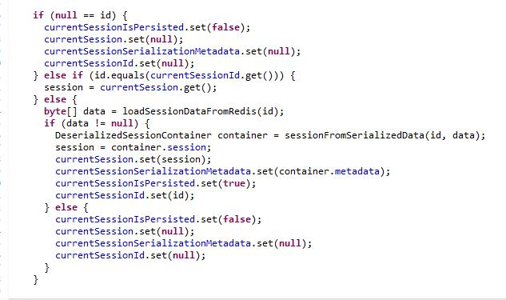

对应的处理方法：将此段分支代码去除，并重新生成jar包进行替换，此时实现默认每次都从Redis中查询缓存的session数据，这样能够保证绝对的数据一致性。